Gestão do patrimônio natural e cultural da Área de Proteção Ambiental (APA) Tietê – SP: sobreposições e limitações
Marcelo Takashi Misato (IEE/USP)
Silvia Helena Zanirato (EACH/USP)

Introdução
A degradação do patrimônio natural e cultural decorrente da expansão imobiliária e de atividades agrícolas é uma realidade cada vez mais pronunciada. Para combatê-la se faz necessário buscar arranjos institucionais mais integrados, que possam dar suporte necessário à proteção dos recursos naturais e da herança cultural. Com base nessa questão o trabalho analisa a degradação ocorrida em uma unidade de proteção a Área de Proteção Ambiental (APA) Tietê, situada a Oeste do Estado de São Paulo, protegida por deter legados do patrimônio ambiental e cultural.

Figura : Mapa de localização da APA Tietê
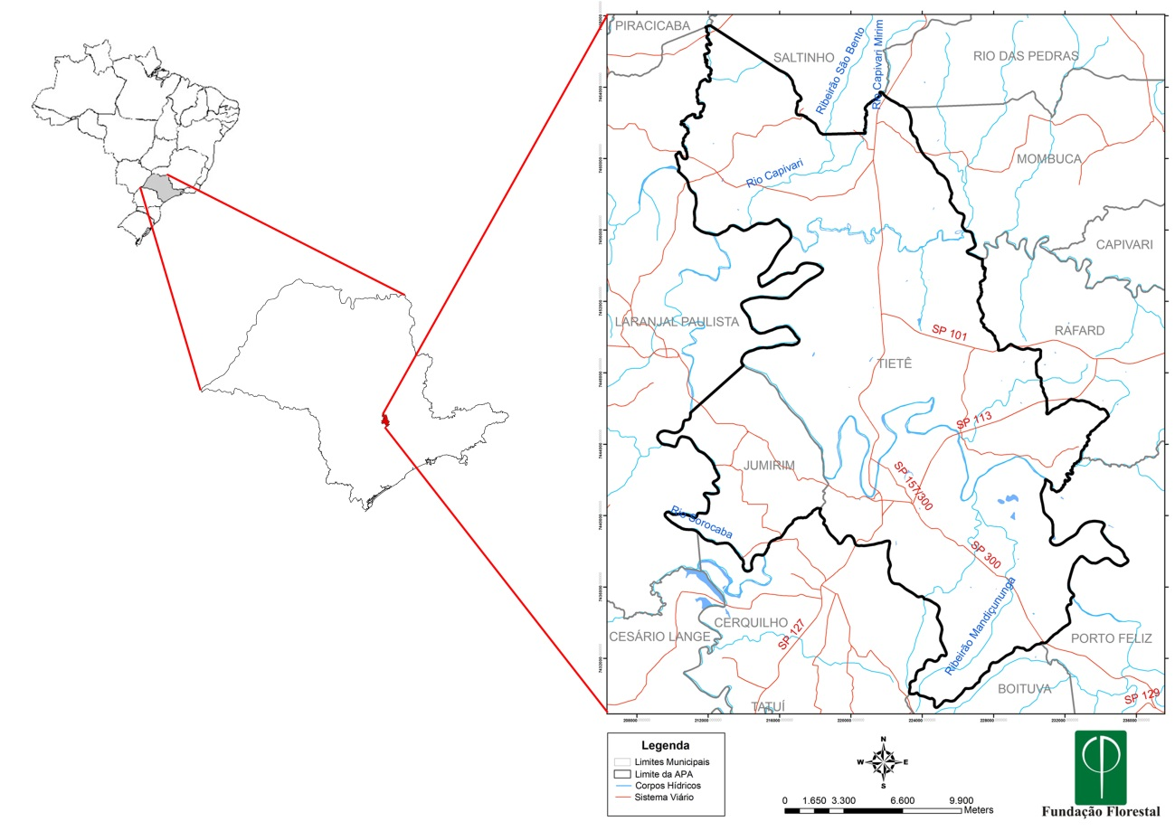
A APA Tietê foi criada em 1983, com o intuito de proteger não só os fragmentos de vegetação em torno do Rio Tietê, mas também o patrimônio cultural, manifesto em casarões do século XVIII e XIX, presentes no centro histórico, que o remete a épocas bandeirantes.
Porém, os primeiros passos para a proteção só ocorreram em 2009, com a criação do Conselho Gestor (CG). Assim, houve um lapso de 26 anos entre a criação e os primeiros movimentos para a gestão do território. Ainda que tenha sido criado o Conselho Gestor, não foi efetivado, até o momento, o Plano de Manejo, instrumento que dispõe sobre as normas de uso e ocupação do solo na área protegida.
Além da falta de regulação do Estado na conservação do patrimônio natural e cultural durante 26 anos, verifica-se nessa APA uma sobreposição de competências, uma vez que é considerada uma área de proteção ambiental, cujas responsabilidades devem ser dos órgãos ligados ao meio ambiente, mas que de acordo com seu decreto de criação possuem atributos referentes ao patrimônio cultural, cuja responsabilidade esta vinculado a órgãos da cultura. Desse modo, em um mesmo território existem - ao menos na lei - elementos de governança que concernem aos órgãos de cultura e aos órgãos de meio ambiente.
A gestão da APA se faz por meio do Conselho Gestor (CG), fórum de gestão participativa presidido pela Fundação Florestal (FF), órgão vinculado a Secretaria de Meio Ambiente do Estado de São Paulo (SMA), que administra todas as Unidades de Conservação do Estado. Nos CGs são conjugados interesses da sociedade civil e do poder público, dentre os quais aqueles representados pelo Conselho de Defesa do Patrimônio Histórico, Arqueológico, Artístico e Turístico (Condephaat), órgão que gere o Patrimônio no Estado de São Paulo. Assim, em teoria, se busca integrar instâncias de governança com conhecimentos técnicos sobre os recursos naturais e culturais, de forma a garantir a melhor gestão do território.
A análise das politicas públicas das instituições e principalmente de suas práticas na gestão, permitiu concluir que apesar de existir a proposta de integração e troca de informações entre os dois órgãos para a tomada de decisão, essa disposição não se consolida, pois apesar do órgão gestor do meio ambiente considerar o Condephaat em seu Conselho Gestor, esse não participa do processo de gestão, tendo como premissa o não conhecimento dos assuntos relacionados ao meio ambiente. O mesmo acontece com a Fundação Florestal que, por falta de conhecimentos técnicos, não trabalha com as questões vinculadas à cultura e ao patrimônio, justificando que para lidar com esse assunto há a representação do Condephaat.
A situação estudada se caracteriza como um jogo de responsabilidades entre os dois órgãos, que gerou uma inação do Estado e, consequentemente, contribuiu para a degradação do patrimônio natural e cultural na APA Tietê, tal como se constata atualmente.

Patrimônio Cultural e Natural: Integração e gestão
Para entendermos a situação de sobreposição na gestão da APA Tietê e a consideração de seus atributos naturais e culturais como patrimônio é necessário entender a origem da separação entre cultura e natureza, como campos opostos e suas posteriores mudanças.
A atual definição de Patrimônio contempla elementos culturais e naturais, de natureza material ou imaterial, que deve estar associada a um processo de construção social, resultante de um contexto histórico e vinculado a um determinado grupo social sobre o qual reconhecem sinais de sua identidade (ZANIRATO, 2009). Desta forma, a conservação não se restringe a fatores estéticos, mas sim a sua representatividade para determinada população, pois “salvaguardar o que se denomina patrimônio é condição essencial para a manutenção do sentimento de enraizamento do sujeito com o espaço que habita e para a configuração de suas identidades” (ZANIRATO, 2011, p. 190).
No entanto, na prática da gestão esse entendimento não esta consolidado e as explicações para tal podem ser encontradas nas definições anteriores e consequentes transformações do conceito de Patrimônio Cultural, associadas à concepção de história e valor, e do Patrimônio Natural, vinculadas à intocabilidade da natureza.
Nos primeiros momentos da política patrimonial predominava um entendimento de arte e de história vinculada à elite dominante e distante das camadas sociais menos privilegiadas. As transformações pela qual a História passou nas décadas finais do século XX culminaram no reconhecimento da importância de todos os agentes sociais, e não somente da elite, na construção social da história, rompendo com antigos paradigmas de exclusão das camadas sociais de menor poder econômico (ZANIRATO, 2009).
O conceito de Cultura também passou por transformações e começou a ser compreendida como propriedade não exclusiva da elite e não necessariamente vinculada à erudição. O que tornou possível afirmar que a cultura é obra de expressão da criação humana e que os objetos culturais valorizados diferem de cultura em cultura e devem ser formulados dentro de cada âmbito social. Ainda assim, não é raro compreensões da arte e da cultura como pertencentes à elite e encontrada em lugares excepcionais.
No que se refere ao Patrimônio Natural, seu conceito fundador foi o Monumento Natural estabelecido pela Convenção para a Proteção da Flora, Fauna e das Belezas Cênicas Naturais dos países da América, em 1940, que de início trazia consigo a noção de natureza intocada, isolada das atividades humanas.
Esse conceito estabelecia um entendimento de isolamento entre o homem e natureza e foi modificado na Convenção do Patrimônio Mundial, organizado pela Organização das Nações Unidas para a Educação, a Ciência e a Cultura (UNESCO) e que ocorreu em 1972, na qual foi definido que o Patrimônio Natural se refere às formações geológicas e biológicas de grande valor estético, habitats de representantes de fauna e flora ameaçados de extinção e que possuem valor científico e de conservação (UNESCO, 1972).
Além dessa definição, foi consagrado pela área cultural o seu forte vínculo com a natureza, como pode ser observado no documento final da Convenção:
De fato, durante muito tempo natureza e cultura se opunham: o homem devia conquistar a natureza hostil, enquanto a cultura simbolizava os valores espirituais, mas na verdade, natureza e cultura se complementam: a identidade cultural dos povos é forjada no meio em que vivem e, em geral, parte das mais belas obras criadas pelo homem provém exatamente da integração com o lugar em que se encontram (UNESCO, 1972, p.1).

As diretrizes dadas pela Convenção do Patrimônio Mundial de 1972 foram genéricas, mas em 2005, por meio das Diretrizes Operacionais para a Implementação do Patrimônio Mundial elaborado pela UNESCO foram estabelecidos três critérios básicos para a definição de uma área como patrimônio. No que tange ao Patrimônio Natural, ficou claro que nele se incluem os componentes estético, ecológico e o científico, assim:
- O valor estético foi expresso por meio das paisagens de extraordinária beleza natural ou que apresentem formações únicas;
- O valor ecológico atualmente esta vinculado à conservação da biodiversidade animal e vegetal e representam habitats na qual há existência de espécies em risco de extinção ou processos ecológicos e biológicos de importância.
- O valor científico manifesta-se em áreas que contem formações ou fenômenos naturais importantes para a ciência.
A todos os critérios estabelecidos é necessária a condição de integridade da área. Porém, essa condição não considera o grau de degradação encontrado em algumas partes do mundo, que poderiam levar à proteção de pequenas áreas nas quais ainda se vêm remanescentes florestais e que, mesmo com certo grau de modificação antrópico, ainda são representantes únicos da fauna e flora ou mesmo de processos ecológicos de grande importância no qual a região se insere, que é o que ocorre na APA Tietê.
Acompanhando as tendências internacionais de integração entre a natureza e cultura, o Estado de São Paulo, através do Condephaat, por meio do Programa de Preservação e Revitalização do Patrimônio Ambiental, estabeleceu no ano de 1974 uma nova categoria para o patrimônio a ser tombado, o de Patrimônio Ambiental Urbano, que tinha como objetivo “sintetizar elementos diversos: as ruas, as casas, a paisagem, de modo a compor a um só termo o quadro material que dá suporte à memória e permite preservar o meio ambiente” (RODRIGUES, 2000, p. 87).
Por meio dessa nova categoria foi reconhecido o valor “em expressões de uma natureza transformada e apropriada socialmente, uma natureza ‘comum’ dos parques e áreas verdes urbanas, com amplo uso e, portanto, com amplo significado social” (SCIFONI, 2007, p. 110).
Foi com base nesse entendimento que no ano de 1985 o Condephaat estabeleceu critérios de seleção das áreas naturais ou bens naturais a serem enquadrados na categoria de Patrimônio Ambiental Urbano, por meio do documento intitulado Subsídios para um plano sistematizador das paisagens naturais do Estado de São Paulo (Condephaat, 1982). Nesse documento foram considerados elementos de interesse para fins de tombamento:
- Formas de vegetação nativa remanescentes, em especial as áreas onde essa cobertura vegetal esteja ameaçada de extinção eminente;
- Formas de vegetação secundária que se destacam pelo seu valor científico ou pela escassez de formas originais;
- Áreas que se destacam pela existência de monumentos geológicos, de feições geomorfológicas e pedológicas particulares;
- Áreas de paisagens que mantém o equilíbrio do sistema ambiental e que garanta a manutenção de mananciais;
- Áreas consideradas habitat de espécies de animais raros;
- Paisagens que constituem exemplos de atuação antrópica, efetuada através de manejos que levam em conta a preservação do espaço territorial e das estruturas sociais locais;
- Toda a paisagem alterada ou não pela ação antrópica que se caracterize pela sua expressividade, raridade e beleza excepcional, e pelo que a mesma representa em termos de interesse turístico, social e científico.
O documento aborda uma “visão que não concebe natureza e cultura como termos independentes e excludentes, mas como dimensões contraditórias e articuladas que demandam uma abordagem conjunta” (SCIFONI 2007, p. 49). Além disso, dissocia de forma direta a valorização das áreas naturais a representatividade biológica ou ecológica, situando-a como:
expressão das práticas sociais, um patrimônio reivindicado por sua função ligada à memória e à identidade coletiva ou como busca de qualidade de vida. É nesse plano que a significação social desse patrimônio natural aparece com maior clareza, muitas vezes deixando para segundo plano valores formais – caso das características biológicas ou físicas ou os aspectos estéticos (SCIFONI 2007, p. 49).
O referido documento consagrou a instituição do patrimônio natural, o que gerou diversos conflitos entre o próprio poder público e os interesses privados. Sobre o poder público há disputas sobre a competência de atribuição entre a Secretaria da Cultura e a do Meio Ambiente, com argumentos de que “a atribuição da proteção das áreas naturais deveria ser repassada à esfera da Secretaria do Meio Ambiente, já que o Condephaat não tem profissional para tal trabalho” (SCIFONI, 2007, p. 153). Já sobre o os interesses privados “as políticas voltadas para o patrimônio cedem pressões de ordem política e econômica, evidenciando-se a viabilização de determinados interesses privados” (op. cit, p. 153). Esses dois entendimentos colaboraram para a redução de ações de tombamento de áreas naturais.
Porém, a recusa de tombamento de áreas naturais em detrimento da sobreposição de atribuições com o Meio Ambiente fere dispositivos legais, pois
O artigo 260 da constituição paulista expressa que os sítios de valor paisagístico-ecológico, portanto o chamado patrimônio natural é considerado parte do patrimônio cultural. O artigo 261 determina que este patrimônio seja protegido, pesquisado e identificado por meio do Condephaat. (SCIFONI, 2007, p. 154)
Todos esses aspectos se combinam para explicar a sobreposição de atribuições entre o meio ambiente e a cultura, fato que pode gerar deficiências em relação aos conhecimentos específicos necessários à adequada gestão dos bens, o que gera consequências negativas às unidades de conservação que se encontram na mesma situação que a APA Tietê. Percebe-se, também, que as alterações do conceito de patrimônio natural, derivado da monumentalidade, até recentemente impediu a possibilidade de reconhecimento dos produtos da cultura popular como patrimônio.
Sobreposições e limitações na gestão do patrimônio natural e cultural
A gestão do Patrimônio Ambiental no Estado de São Paulo, ainda que se tenha pensado em sua proteção e na corresponsabilização de órgãos diferentes para sua proteção, há uma indefinição sobre a competência da atribuição, uma vez que o Condephaat pela falta de profissionais capacitados a avaliar os parâmetros estabelecidos para o tombamento de Patrimônio Ambiental, não o realiza, acontecendo o mesmo no órgão responsável pelo meio ambiente que igualmente não vê como sua responsabilidade a gestão de bens culturais. Esse problema colaborou para a redução de ações de tombamento de áreas naturais. Porém, esta indefinição ainda requer um aprendizado de que natureza e cultura não são campos separados.
Com vistas a tentar aproximar a gestão de bens culturais e naturais o artigo 260 da Constituição Paulista estabelece que os sítios de valor paisagístico-ecológico, ou seja, o Patrimônio Ambiental é constituinte do Patrimônio Cultural e, portanto, devem ser, em acordo com o artigo 261, pesquisados, protegidos e identificados pelo Condephaat (SCIFONI, 2007).
Na esfera ambiental, a gestão do Patrimônio Ambiental é competência da Secretaria Estadual do Meio Ambiente. É possível identificar, em algumas áreas, a coexistência de ações de agentes responsável pelo patrimônio cultural e do patrimônio natural com vistas à conservação ambiental, como é o caso do Parque Estadual da Serra do Mar, em cujo decreto de criação há a menção ao Patrimônio Natural, sob a tutela do órgão ambiental, mas que, em seu Conselho Gestor, conta com representantes do Condephaat.
Essa situação também se repete na APA Tietê, única dentre todas as criadas no Estado de São Paulo que possui em seu decreto de criação a referência ao Patrimônio Ambiental Urbano (compreendido o cultural e natural). Porém, desde sua instauração do Conselho Gestor, em 2009 e até o momento, não houve a presença em nenhuma reunião de representantes do Condephaat (GOVAMB, 2013). Desta forma, pode-se concluir que apesar da consideração para a gestão adequada do Patrimônio Ambiental e Cultural encontrado na APA Tietê, não há, de fato, esforços conjuntos de gestão, o que resulta na ausência de conhecimentos técnicos necessários para a manutenção e a recuperação dos elementos constituintes do Patrimônio.
A gestão do Patrimônio Ambiental e Cultural na APA Tietê ainda que pressuponha a participação de representantes do Condephaat no Conselho Gestor não se efetiva, pois não há participação desses na tomada de decisão e aconselhamentos aos demais setores envolvidos na gestão do território. Fato que prejudica a gestão da unidade, que possui elementos culturais a serem geridos e que também demonstra a falta de integração entre as duas esferas da administração pública.
Considerações finais
Assim, ainda que a literatura defenda a associação entre natureza e cultura, não há avanços práticos na gestão, o que gera danos para os bens culturais e naturais que poderiam ser melhor protegidos. Essa perda, por sua vez, também afeta a população local, que perde progressivamente signos de identidade com o seu território.

Bibliografia
BUENO, A. P. Patrimônio paisagístico e turismo na ilha de Santa Catarina: a premência da paisagem no desenvolvimento sustentável da atividade turística. 2006. Tese (Doutorado em Projeto de Arquitetura) - Faculdade de Arquitetura e Urbanismo, Universidade de São Paulo, São Paulo, 2006.
GONZÁLES-VARAS, I.. Conservación de Bienes Culturales: Teoría, historia, principios y normas. Madrid: Ediciones Cátedra, 1999.
GOVAMB – Grupo de Pesquisa em Governança Ambiental. Aprendizado Social e sua aplicação nas relações entre Ciência e Governança Ambiental: 4 Estudos de caso no Estado de São Paulo. Projeto CNPq: 46500/2010-9. Coord. JACOBI, P. R., 2013.
RIBEIRO, W. C.; ZANIRATO, S. H. . Ordenamento jurídico para a proteção do patrimônio natural no Brasil. Revista de História (USP), v. 158, p. 277-291, 2008.
RODRIGUES, M.. Imagens do passado: a instituição do patrimônio em São Paulo 1969-1987. São Paulo: Editora da Unesp, 2000. 179p.
SCIFONI, S.. A construção do patrimônio natural. São Paulo: Edições Labur, 2007. v. 1.
UNESCO. Convenção do Patrimônio Mundial, Cultural e Natural. São Paulo: Nova Cultural, 1972, 16p.
ZANIRATO, S. H.; RIBEIRO, W. C. Patrimônio cultural: a percepção da natureza como um bem não renovável. Revista Brasileira de História (Impresso), v. 26, p. 251-262, 2006.
ZANIRATO, S. H.. Usos sociais do patrimônio cultural e natural. Patrimônio e Memória (UNESP), v. 5, p. 1-16, 2009.
______________. São Paulo: exercícios de esquecimento do passado. Estudos Avançados (USP. Impresso), v. 71, p. 189-204, 2011.

